VIA CRUCIS

Seguiamo Gesù

con Suor Maria Laura

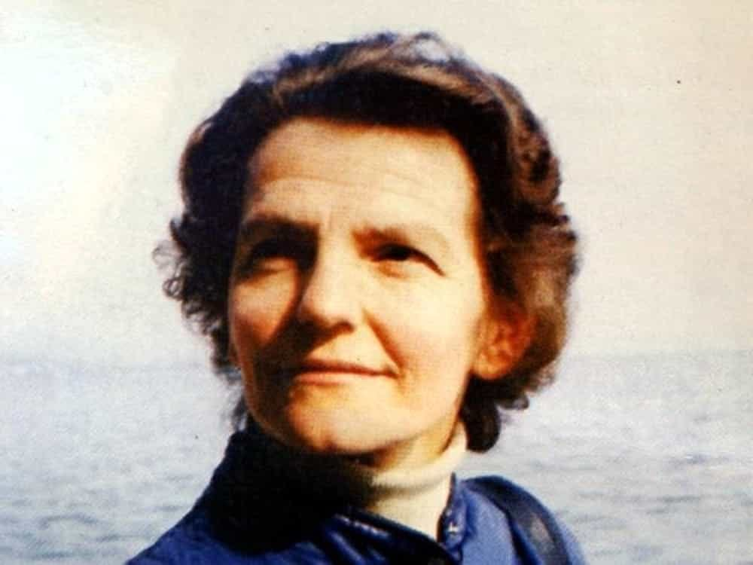

INTRODUZIONE

Nel nome del Padre, del Figlio e dello Spirito Santo.

Amen.

Il Signore sia con voi.

E con il tuo spirito.

Dal libro “E’ uscita, era notte...e fu luce!”

Suor Maria Laura ha trovato il suo tesoro nella Croce, rivelazione massima di un amore senza limiti e, nella semplicità della sua vita, ha realizzato la Parola.

“La Via Crucis per contemplarTi, accogliere il Tuo amore, amore crocifisso, nel profondo della mia esistenza.” (Suor Maria Laura)

PRIMA STAZIONE
Gesù istituisce l’eucaristia

TI ADORIAMO O CRISTO, E TI BENEDICIAMO,
PERCHÈ CON LA TUA SANTA CROCE, HAI REDENTO IL MONDO

Dal Vangelo secondo Luca (22, 24-27)

Nacque tra loro anche una discussione: chi di loro fosse da considerare più grande. Egli disse: “I re delle nazioni le governano, e coloro che hanno potere su di esse sono chiamati benefattori. Voi però non fate così; ma chi tra voi è più grande diventi come il più giovane e chi governa come colui che serve. Infatti chi è più grande, chi sta a tavola o chi serve? Non è forse colui che sta a tavola? Eppure io sto in mezzo a voi come colui che serve.

Dalle riflessioni di suor Maria Laura:

“Della tua vita devi fare una cosa bella per gli altri”
Questo invito di un sacerdote durante la confessione è stato decisivo per suor Maria Laura. Lo avverte come il progetto di Dio su di lei e risponde con decisione e disponibilità.
“Il Tuo sguardo si posa su di me. Sguardo tenerissimo di Padre, di fratello, di amico, di sposo. Anch’io ti guardo, ti cerco, ti amo.
Attirami a Te, Padre.
Insegnami il silenzio adorante, l’obbedienza amorosa.
Insegnami a donarmi generosamente, a dirti il mio sì anche se non capisco, anche se il mio cuore piange.”

INTERCESSIONI

Diciamo insieme: Insegnaci a donarci con generosità, Signore
- ai poveri e a chi non ha nulla, rit.
- a chi soffre, rit.
- a chi non ha famiglia, rit.
- a chi non è amato da nessuno, rit.

SECONDA STAZIONE
Gesù viene condannato a morte

TI ADORIAMO O CRISTO, E TI BENEDICIAMO,
PERCHÈ CON LA TUA SANTA CROCE, HAI REDENTO IL MONDO

Dal Vangelo secondo Matteo (27, 20-26)

I capi dei sacerdoti e gli anziani persuasero la folla a chiedere Barabba e a far morire Gesù. Allora il governatore domandò loro: «Di questi due, chi volete che io rimetta in libertà per voi?». Quelli risposero: «Barabba!». Chiese loro Pilato: «Ma allora, che farò di Gesù, chiamato Cristo?». Tutti risposero: «Sia crocifisso!». Ed egli disse: «Ma che male ha fatto?». Essi allora gridavano più forte: «Sia crocifisso!».
Pilato, visto che non otteneva nulla, anzi che il tumulto aumentava, prese dell’acqua e si lavò le mani davanti alla folla, dicendo: «Non sono responsabile di questo sangue. Pensateci voi!». E tutto il popolo rispose: «Il suo sangue ricada su di noi e sui nostri figli». Allora rimise in libertà per loro Barabba e, dopo aver fatto flagellare Gesù, lo consegnò perché fosse crocifisso.

Dalle riflessioni di suor Maria Laura:

“Tutta la mia vita è un rapporto di amicizia con Lui che mi salva. Ti chiedo perdono mio Signore: per essere stata autoritaria, impaziente e aggressiva con gli altri; per la mia poca carità con parole, giudizi, e fatti; per la mia suscettibilità: mi offendo troppo facilmente per un insuccesso, per la diversità, per una parola di troppo; perché non sono davvero povera e umile davanti a Te. Non mi fido di Te, mi preoccupo troppo, e, anche nella preghiera, mi lascio prendere da tanti pensieri.

Signore, quanto è facile condannare!
Quanto è facile lanciare sassi: i sassi del giudizio e della calunnia,
i sassi dell'indifferenza e dell'abbandono!
Signore, Tu hai scelto di stare dalla parte dei vinti,
dalla parte degli umiliati e dei condannati.
Aiutaci a non diventare mai carnefici dei fratelli indifesi,
aiutaci a prendere coraggiosamente posizione per difendere i deboli, aiutaci a rifiutare l'acqua di Pilato perché non pulisce le mani ma le sporca di sangue innocente.”

INTERCESSIONI

Diciamo insieme: Perdonaci, Signore.
- per ogni volta che abbiamo peccato, rit.
- per non averi aiutato il prossimo, rit.
- per aver dubitato di te, rit.
- per essere stati indifferenti verso gli ultimi, rit.

TERZA STAZIONE

Gesù viene rinnegato da Pietro

TI ADORIAMO O CRISTO, E TI BENEDICIAMO,
PERCHÈ CON LA TUA SANTA CROCE, HAI REDENTO IL MONDO

Dal Vangelo secondo Giovanni (26, 69-75)

Pietro intanto se ne stava seduto fuori, nel cortile. Una giovane serva gli si avvicinò e disse: «Anche tu eri con Gesù, il Galileo!». Ma egli negò davanti a tutti dicendo: «Non capisco che cosa dici». Mentre usciva verso l’atrio, lo vide un’altra serva e disse ai presenti: «Costui era con Gesù, il Nazareno». Ma egli negò di nuovo, giurando: «Non conosco quell’uomo!». Dopo un poco, i presenti si avvicinarono e dissero a Pietro: «È vero, anche tu sei uno di loro: infatti il tuo accento ti tradisce!». Allora egli cominciò a imprecare e a giurare: «Non conosco quell’uomo!». E subito un gallo cantò. E Pietro si ricordò della parola di Gesù, che aveva detto: «Prima che il gallo canti, tu mi rinnegherai tre volte». E, uscito fuori, pianse amaramente.

Dalle riflessioni di suor Maria Laura:

“Gesù, contemplo:
l. La tua libertà interiore: Ti consegni volontariamente alla Croce e dici: ‘Sono io, se cercate me, lasciate liberi costoro’.
2. La tua tenerezza nei confronti degli Apostoli (vuoi risparmiare loro la tua sofferenza).
3. La tua Signoria - Sono io, il Dio Creatore, Jahvè, il Potente, l’Infinito, il Padrone del cielo e della terra - ma ora mi consegno ... divento debole - sono vulnerabile.
Ma perché, Signore?
Anch'io, come Pietro, sono tentata di dire ‘non ti conosco’. Sì, preferirei conoscerti potente, forte, subito vincitore...
E invece bisogna attendere, una lunga attesa, un’attesa dolorosa, che sa di sconfitta, insuccesso, fallimento, derisione, rifiuto.
Faccio fatica, Gesù, ad attendere che Tu sia vittorioso e vincitore in me. Mi difendo, voglio salvare la faccia, aggredisco. Non mi va che mi si fraintenda, non mi va di essere giudicata male, o poco apprezzata.
O Signore, se guardiamo la tua croce non abbiamo più il coraggio di aprire bocca. Tante volte noi sappiamo solo sognare l’amore, pretenderlo dagli altri o criticare chi lo nega … Quando impareremo ad amare concretamente e ad usare le “mani” più della “lingua”? Quando ameremo col cuore più che con le labbra?
Signore, tu ci ami e ce lo dimostri offrendo la tua vita”

INTERCESSIONI

Diciamo insieme: Aiutaci, Signore.
- a diventare piccoli ed umili, rit.
- a trasformare le parole in fatti, amando concretamente, rit.
- ad affrontare le difficoltà della vita, rit.

QUARTA STAZIONE

Simone di Cirene è costretto ad aiutare Gesù

TI ADORIAMO O CRISTO, E TI BENEDICIAMO,
PERCHÈ CON LA TUA SANTA CROCE, HAI REDENTO IL MONDO

Dal Vangelo secondo Luca (23, 26)

Mentre lo conducevano via, fermarono un certo Simone di Cirene, che tornava dai campi, e gli misero addosso la croce, da portare dietro a Gesù.

Dalle riflessioni di suor Maria Laura:

“Più coraggio - rischio - ascolto - accoglienza - attenzione - evangelizzazione per costruire la dignità dell’uomo amato da Dio - per annunciare Cristo.
Impegnarci a vivere l’accoglienza tra noi - con chi bussa - con chi telefona - con chi ci disturba.
Vivere: “Nessuna parola cattiva esca dalla vostra bocca…”. Perché lì è quel Gesù che diciamo di amare. Lasciarci disturbare perché è lui che ci vuole visitare, convertire, amare”.

INTERCESSIONI

Diciamo insieme: Donaci un cuore capace di accogliere, Signore.
- per chiunque ci chieda aiuto, rit.
- per coloro che scappano dalla loro terra, rit.
- per gli emarginati dalla società, rit.
- per i poveri della nostra comunità, rit.

QUINTA STAZIONE

Gesù incontra Maria

TI ADORIAMO O CRISTO, E TI BENEDICIAMO,
PERCHÈ CON LA TUA SANTA CROCE, HAI REDENTO IL MONDO

Dal Vangelo secondo Giovanni (19, 25-27)

Stavano presso la croce di Gesù sua madre, la sorella di sua madre, Maria madre di Clèopa e Maria di Màgdala. Gesù allora, vedendo la madre e accanto a lei il discepolo che egli amava, disse alla madre: «Donna, ecco tuo figlio!». Poi disse al discepolo: «Ecco tua madre!». E da quell’ora il discepolo l’accolse con sé.

Dalle riflessioni di suor Maria Laura:

“Gesù, voglio stare sempre con Te: Tu mi conosci fino in fondo.
I desideri del mio cuore ti sono davanti. Ho bisogno soprattutto della Tua Umiltà e del Tuo Silenzio. Guardare a Te mite ed umile di cuore: condannato, schiaffeggiato, incompreso, frainteso, insultato, crocifisso, morto per me.
Guardare a Te per credere alla vita, aprirmi alla speranza, alla gioia all’amore.

Signore Gesù, abbiamo tutti bisogno della Madre!
Abbiamo bisogno di un amore che sia vero e fedele.
Abbiamo bisogno di un amore che non vacilli mai,
un amore che sia rifugio sicuro
per il tempo della paura, del dolore e della prova.
Signore Gesù, abbiamo bisogno di donne,
di spose, di madri che restituiscano agli uomini
il volto bello dell'umanità.
Signore Gesù, abbiamo bisogno di Maria:
la donna, la sposa, la madre che non deforma
e non rinnega mai l'amore!
Signore Gesù, ti preghiamo per tutte le donne del mondo!”

INTERCESSIONI

Diciamo insieme: Donaci un cuore pieno, Signore.
- dove possiamo rifugiarci nel momento del bisogno, rit.
- dove possiamo sentire la tua presenza, rit.
- dove possiamo trovare la sorgente dell’amore, rit.
- dove possiamo ascoltare la tua voce, rit.

SESTA STAZIONE

La Veronica asciuga il volto di Gesù

TI ADORIAMO O CRISTO, E TI BENEDICIAMO,
PERCHÈ CON LA TUA SANTA CROCE, HAI REDENTO IL MONDO

Dal libro del profeta Isaia (53, 2-5)

È cresciuto come un virgulto davanti a lui
e come una radice in terra arida.
Non ha apparenza né bellezza
per attirare i nostri sguardi,
non splendore per poterci piacere.
Disprezzato e reietto dagli uomini,
uomo dei dolori che ben conosce il patire,
come uno davanti al quale ci si copre la faccia;
era disprezzato e non ne avevamo alcuna stima.
Eppure egli si è caricato delle nostre sofferenze,
si è addossato i nostri dolori;
e noi lo giudicavamo castigato,
percosso da Dio e umiliato.
Egli è stato trafitto per le nostre colpe,
schiacciato per le nostre iniquità.
Il castigo che ci dà salvezza si è abbattuto su di lui;
per le sue piaghe noi siamo stati guariti.

Dalle riflessioni di suor Maria Laura

“La tua missione. Sei mandata. Non importa se al vertice o in fondo.
L’amore potenzia tutto. Umiltà nel lasciarlo agire.
La missione consiste essenzialmente nel lasciarsi “disturbare”.
Cioè accogliere, ascoltare, intervenire come e dove si può, coi mezzi che si hanno a disposizione.
Rivedendo il mio vissuto di quest’anno mi sembra di non aver fatto altro che questo piccolo, semplice servizio”.

INTERCESSIONI

Diciamo insieme: Inviaci in missione, Signore.
- verso chi è solo e abbandonato, rit.
- verso chi soffre per la violenza altrui, rit.
- verso chi ha le tenebre nel cuore, rit.
- verso chi ancora non ti conosce, rit.

SETTIMA STAZIONE

Gesù è inchiodato alla croce

TI ADORIAMO O CRISTO, E TI BENEDICIAMO,
PERCHÈ CON LA TUA SANTA CROCE, HAI REDENTO IL MONDO

Dal Vangelo secondo Luca (23,39-43)

Uno dei malfattori appesi alla croce lo insultava: «Non sei tu il Cristo? Salva te stesso e noi!». L’altro invece lo rimproverava dicendo: «Non hai alcun timore di Dio, tu che sei condannato alla stessa pena? Noi, giustamente, perché riceviamo quello che abbiamo meritato per le nostre azioni; egli invece non ha fatto nulla di male». E disse: «Gesù, ricòrdati di me quando entrerai nel tuo regno». Gli rispose: «In verità io ti dico: oggi con me sarai nel paradiso».

Dalle riflessioni di suor Maria Laura:

“Signore, quanto è facile farsi delle illusioni su se stesse.
Illuminami sul valore della mia vita ai tuoi occhi. Tu solo vedi giusto in me. Liberami dall’importanza che io do, mio malgrado, a ciò che faccio, a ciò che combino di tangibile.
Io rischierei di prendere abbaglio mentre nulla ha valore per te, al di fuori della carità.
Che la mia sola preoccupazione sia di amare Te in Te stesso e in tutte le tue incarnazioni che mi circondano. Amare Te al disopra di ogni cosa, al disopra di me stessa.
Ma l'amore sta unicamente nella volontà. Guardami dal confondere l'amore con l'emozione sentimentale, con la leggerezza di una affettività troppo umana e indegna di Te.
L'amore è essenzialmente dono: è dono volontario di sé.
Fa' che sotto il tuo sguardo che mi penetra così chiaramente, io scopra ogni ricercatezza cosciente o incosciente, che macchia la purezza del mio amore per Te. Che io scopra quegli innumerevoli piccoli calcoli di egoismo e di affarismo che feriscono la prodigalità della Tua tenerezza, che si riversa su di noi, poiché mai Tu acconsentiresti a possedere per forza ciò che io non avrò liberamente donato. Insegnami dunque ad amare”.
INTERCESSIONI

Diciamo insieme: Illumina il nostro cammino, Signore
- quando ci facciamo illusioni su noi stessi, rit.
- quando ci dimentichiamo della carità, rit.
- quando abbiamo paura di scegliere, rit.
- quando non ci fidiamo di chi ci ama, rit.

OTTAVA STAZIONE

Gesù muore in croce

TI ADORIAMO O CRISTO, E TI BENEDICIAMO,
PERCHÈ CON LA TUA SANTA CROCE, HAI REDENTO IL MONDO

Dal Vangelo secondo Marco (15, 33-37)

Quando fu mezzogiorno, si fece buio su tutta la terra fino alle tre del pomeriggio. Alle tre, Gesù gridò a gran voce: «Eloì, Eloì, lemà sabactàni?», che significa: «Dio mio, Dio mio, perché mi hai abbandonato?». Udendo questo, alcuni dei presenti dicevano: «Ecco, chiama Elia!». Uno corse a inzuppare di aceto una spugna, la fissò su una canna e gli dava da bere, dicendo: «Aspettate, vediamo se viene Elia a farlo scendere». Ma Gesù, dando un forte grido, spirò.

(Qualche istante di silenzio)

Dalle riflessioni di suor Maria Laura:

“Tu, Padre, sei tenerezza. Io non sono capace di perdonare, ma anche un bambino, se preme un bottone, può sollevare il peso di un quintale. Il bottone è chiedere aiuto allo Spirito della grazia e appoggiarsi al fatto di essere FIGLI. Se mi apro, sono umile, prego e Gesù continua a perdonare in me! Sono forte in Lui che è la mia FORZA. Annuncerò ai ragazzi che, credere in Cristo, significa essere capaci di amare e perdonarci”.

INTERCESSIONI

Diciamo insieme: Donaci la forza, Signore.
- ogni volta che la nostra fede vacilla, rit.
- ogni volta i nostri sogni ci sembrano irraggiungibile, rit.
- ogni volta che non siamo in grado di perdonare, rit.

NONA STAZIONE

Gesù deposto dalla croce

TI ADORIAMO O CRISTO, E TI BENEDICIAMO,
PERCHÈ CON LA TUA SANTA CROCE, HAI REDENTO IL MONDO

Dal Vangelo secondo Marco (15, 42-47)

Venuta ormai la sera, poiché era la Parasceve, cioè la vigilia del sabato, Giuseppe d’Arimatea, membro autorevole del sinedrio, che aspettava anch’egli il regno di Dio, con coraggio andò da Pilato e chiese il corpo di Gesù. Pilato si meravigliò che fosse già morto e, chiamato il centurione, gli domandò se era morto da tempo. 45Informato dal centurione, concesse la salma a Giuseppe. Egli allora, comprato un lenzuolo, lo depose dalla croce, lo avvolse con il lenzuolo e lo mise in un sepolcro scavato nella roccia. Poi fece rotolare una pietra all’entrata del sepolcro. Maria di Màgdala e Maria madre di Ioses stavano a osservare dove veniva posto.

Dalle riflessioni di suor Maria Laura:

Chi siamo noi da dover sondare, spiegare, capire i progetti di Dio Padre che si realizzano a partire anche dalla cattiveria umana? È stato così per Gesù. E tutto avviene secondo un progetto di salvezza. Noi capiamo sempre troppo poco e io dico: per fortuna, altrimenti ci sentiremmo dei potenti, invece tutto concorre a mantenerci nell’umiltà, nella dipendenza e nell’abbandono fiducioso nelle mani di un PAPÀ tutto speciale.

INTERCESSIONI

Diciamo insieme: Gesù, aiutaci a rimanere umili.
- quando ci sentiamo più potenti degli altri, rit.
- quando crediamo di sapere tutto, rit.
- quando pensiamo di essere perfetti, rit.
- quando disprezziamo chi è povero, rit.

PREGHIERA

Signore Gesù, Eucarestia,

che sei stato la fondamentale ragione di vita

per Suor Maria Laura, Figlia della croce,

rendici capaci di vivere, come lei, il quotidiano,

con freschezza, impegno, dedizione gioiosa.

Fa’ che amiamo la vita

nelle sorelle e fratelli più piccoli e più poveri;

e testimoniamo l’amore cristiano

nel perdono magnanimo e totale,

come Suor Maria Laura ha eroicamente attestato.

Ti supplichiamo, Signore della storia e dei cuori,

aiutaci con l’intercessione di Maria Santissima

a riconoscere la tua azione d’amore

nella vita di Suor Maria Laura;

e fa’ che la Chiesa ce la ridoni

santa tra i santi, compagna di cammino,

efficace e educatrice nell’amore.

Amen

Preghiamo.
Signore, tu ci hai redenti; per questo ti ringraziamo dal profondo del cuore. Tu ci hai anche mostrato come si possa portare la sofferenza e come si possa superarla: solo attraverso l'amore. Possiamo portarla soltanto accettandola dalle mani del Padre, confidando nel Padre e rimanendo attaccato a lui.

BENEDIZIONE

